ACTES DE DECES DE

GARNIER MICHEL
01/09/ 00:00

DFrere896
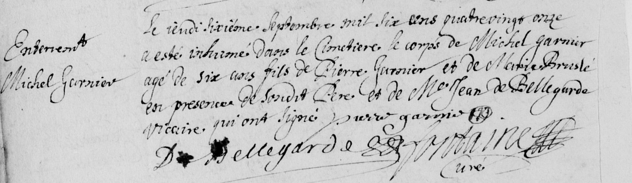
Transcription

Enterrement
Michel GARNIER

Le Jeudi Sixieme Septembre mil six cent quatre vingt onze a été inhulé dans le cimetiere le corps de Michel GARNIER agé de six ans fils de Pierre GARNIER et Marie BRUSLE vigneron en présence de son dit pere et de Mgr Jean de BELLEGARDE vicaire qui ont signé

